Приложение № 3

к постановлению главы Уссурийского городского округа

от ____________ № ____________

1. В карту планируемого размещения объектов местного значения в области физической культуры и массового спорта, образования и в иных областях в связи с решением вопросов местного значения городского округа внести следующие изменения:

1.1. часть карты планируемого размещения объектов местного значения в области физической культуры и массового спорта, образования и в иных областях в связи с решением вопросов местного значения городского округа в г. Уссурийске в районе Доброполье изложить в следующей редакции:
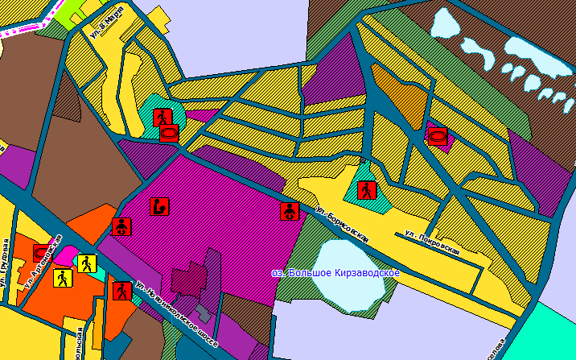

1.2. часть карты планируемого размещения объектов местного значения в области электро-, тепло-, газо- и водоснабжения населения, водоотведения в с. Новоникольск в районе земельного участка с кадастровым номером 25:18:035201:195 изложить в следующей редакции:

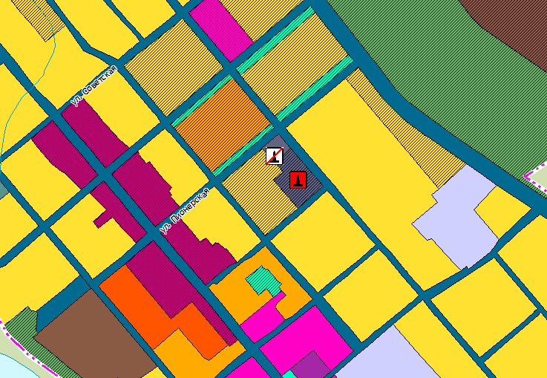

2. В карту границ населенных пунктов (в том числе образуемых населенных пунктов), входящих в состав городского округа внести следующие изменения:

2.1. часть карты границ населенных пунктов (в том числе образуемых населенных пунктов), входящих в состав городского округа, в районе с. Глуховка, включающую земельные участки с кадастровыми номерами 25:18:035201:440, 25:18:035201:442, 25:18:035201:441, изложить в следующей редакции:
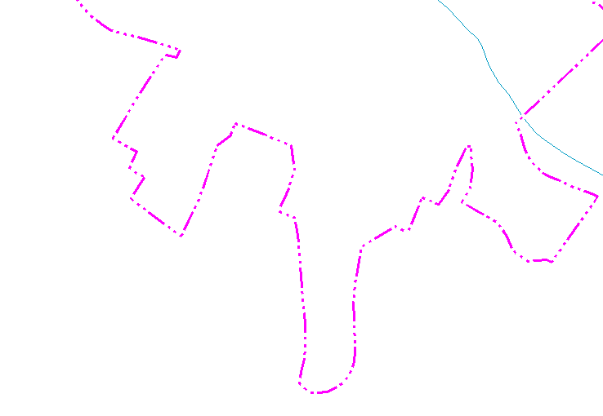

2.2. часть карты границ населенных пунктов (в том числе образуемых населенных пунктов), входящих в состав городского округа, в г. Уссурийске включающую земельный участок с кадастровым номером 25:34:017402:8, изложить в следующей редакции:
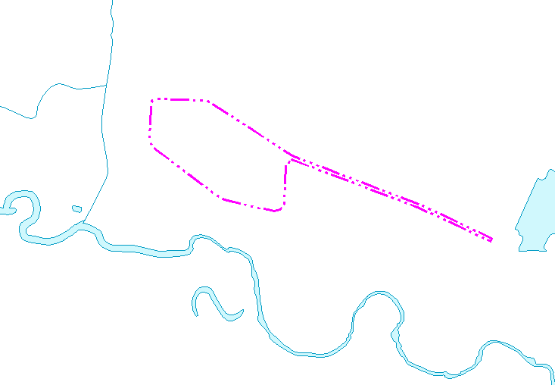

2.3. часть карты границ населенных пунктов (в том числе образуемых населенных пунктов), входящих в состав городского округа, в г. Уссурийске включающую земельный участок с кадастровым номером 25:34:016202:33, изложить в следующей редакции:
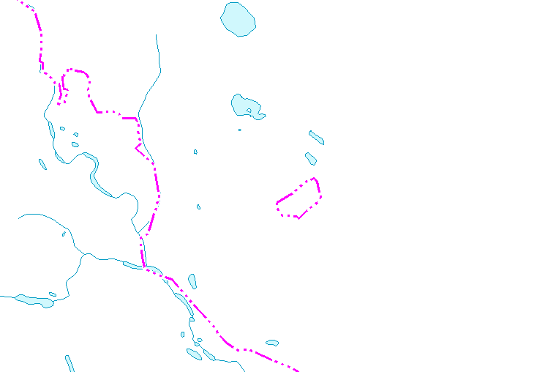

2.4. часть карты границ населенных пунктов (в том числе образуемых населенных пунктов), входящих в состав городского округа, в г. Уссурийске в районе садового товарищества «ДЭМ», включающую земельный участок с кадастровым номером 25:34:010711:271, изложить в следующей редакции:
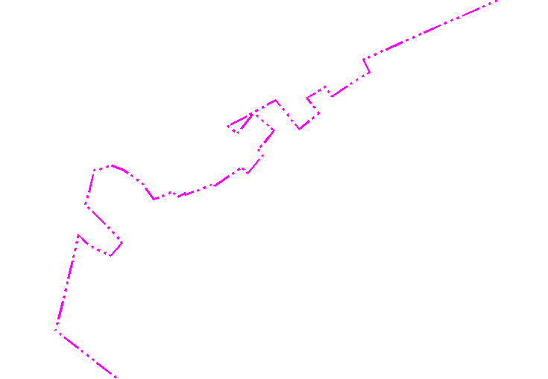

2.5. часть карты границ населенных пунктов (в том числе образуемых населенных пунктов), входящих в состав городского округа, в г. Уссурийске, включающую земельный участок с кадастровым номером 25:34:010711:271, изложить в следующей редакции:
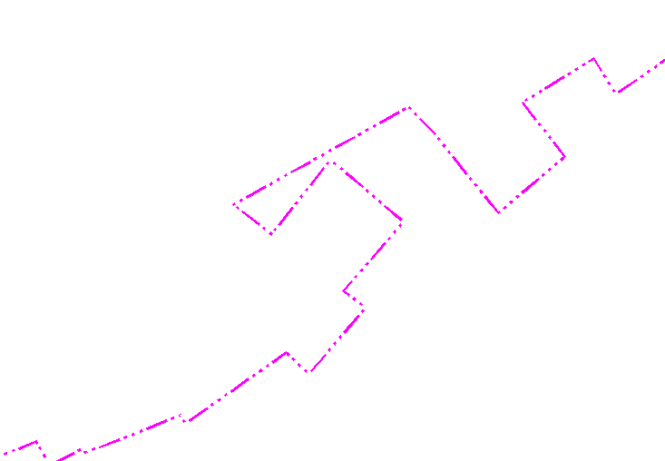

3. В карту функциональных зон городского округа внести следующие изменения:

3.1. часть карты функциональных зон городского округа в районе с. Воздвиженка, включающую земельный участок с кадастровым номером 25:18:015601:11, изложить в следующей редакции:
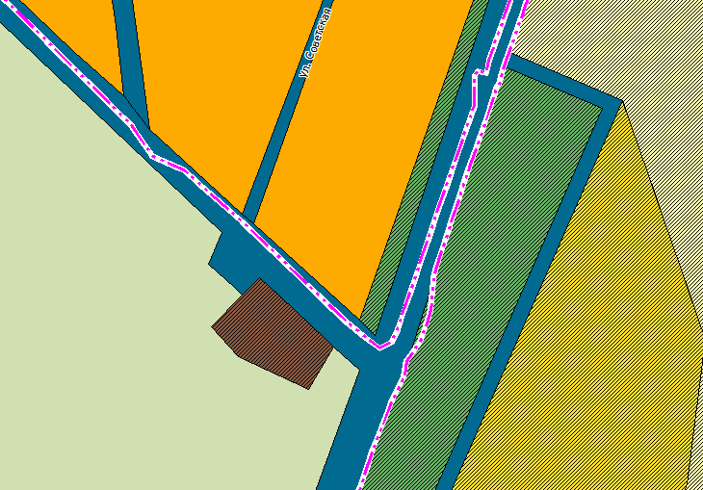

3.2. часть карты функциональных зон городского округа в г. Уссурийске в районе земельных участков с кадастровыми номерами 25:34:017701:265, 25:34:017701:1376, изложить в следующей редакции:
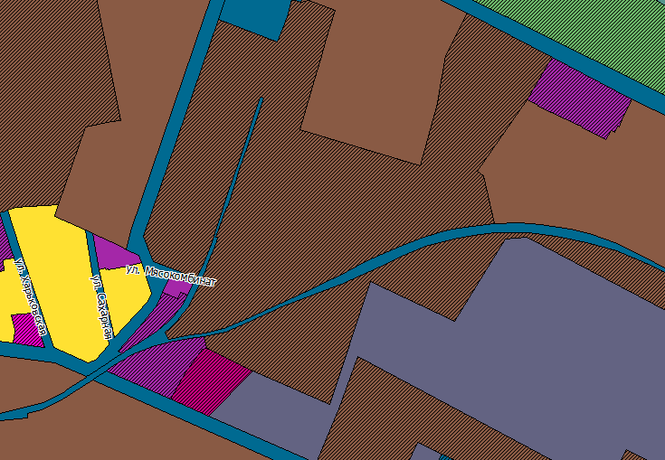

3.3. часть карты функциональных зон городского округа в г. Уссурийске, включающую земельные участки с кадастровыми номерами 25:18:035301:589, 25:18:035301:1448, изложить в следующей редакции:
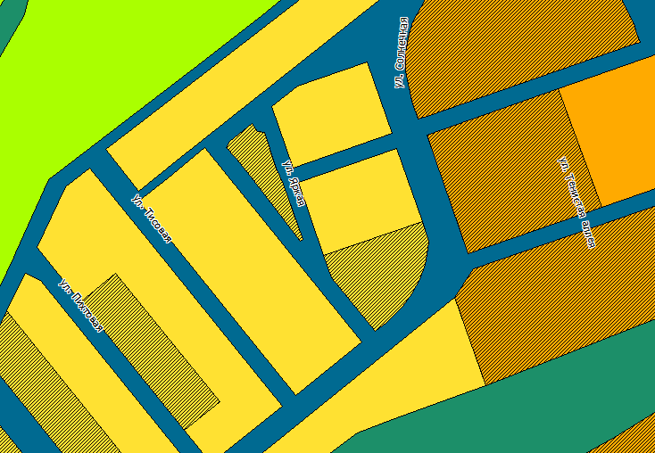

3.4. часть карты функциональных зон городского округа в г. Уссурийске, включающую земельные участки с кадастровыми номерами 25:18:035301:1098, 25:18:035301:1439, 25:18:035301:1437, 25:18:035301:1440, изложить в следующей редакции:
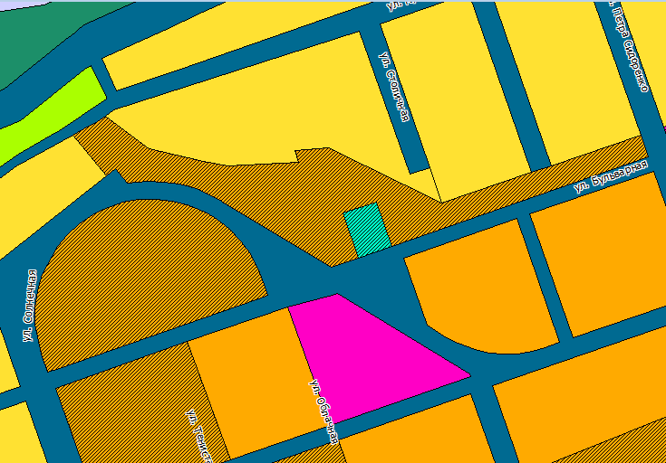

3.5. часть функциональных зон городского округа в районе с. Утесное, включающую земельный участок с кадастровым номером 25:18:015701:640, изложить в следующей редакции:
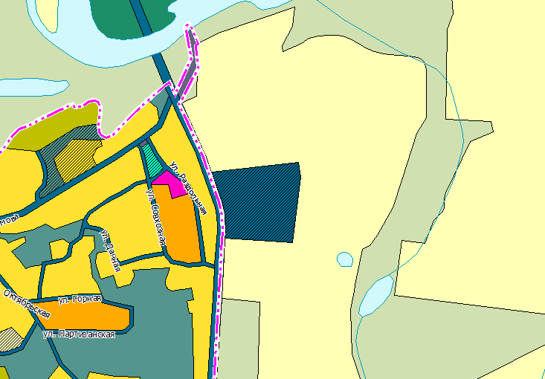

3.6. часть карты функциональных зон городского округа в с. Новоникольск, включающую земельный участок с кадастровым номером 25:18:310101:89, изложить в следующей редакции:
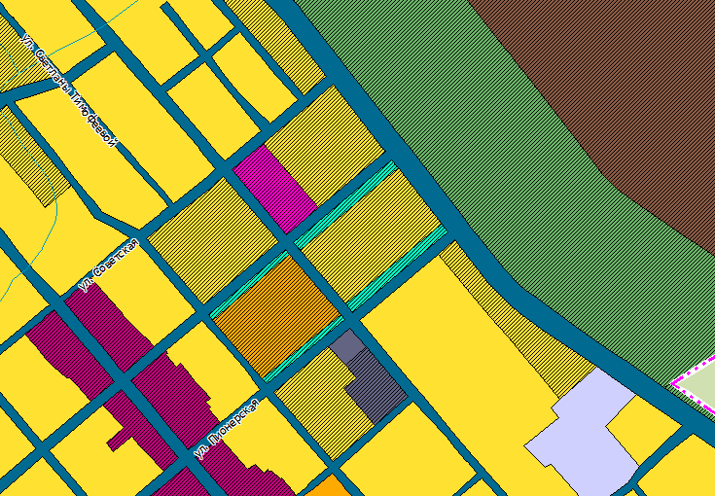

3.7. часть карты функциональных зон городского округа в районе с. Глуховка, включающую земельный участок с кадастровым номером 25:18:035201:195, изложить в следующей редакции:
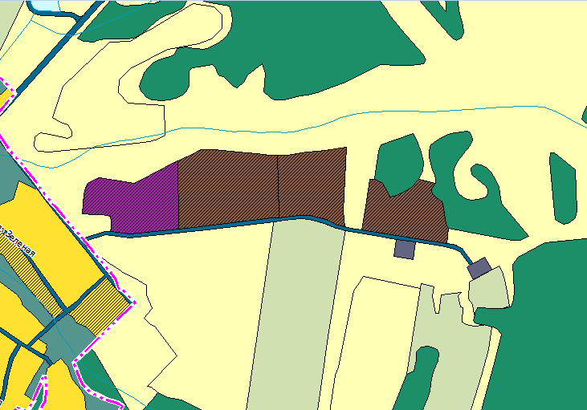

3.8. часть карты функциональных зон городского округа в г. Уссурийске в районе земельного участка с кадастровым номером 25:34:016502:3667 изложить в следующей редакции:
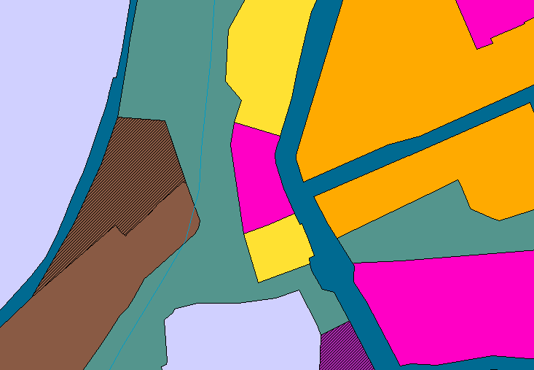

3.9. часть карты функциональных зон городского округа в с. Глуховка, включающую земельные участки с кадастровыми номерами 25:18:035201:440, 25:18:035201:442, 25:18:035201:441, изложить в следующей редакции:
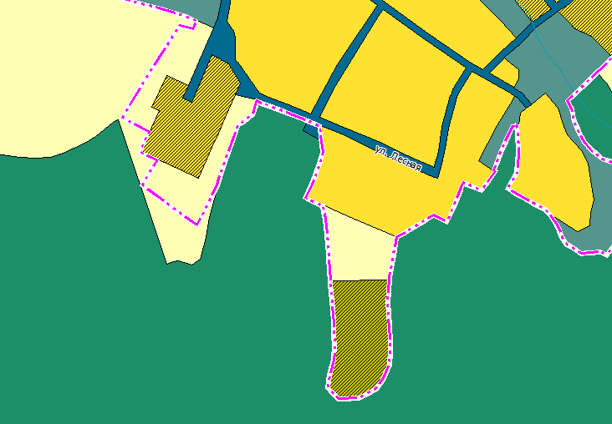

3.10. часть карты функциональных зон городского округа в г. Уссурийске вдоль ул. Тургенева, включающую земельный участок с кадастровым номером 25:34:017101:746, изложить в следующей редакции:
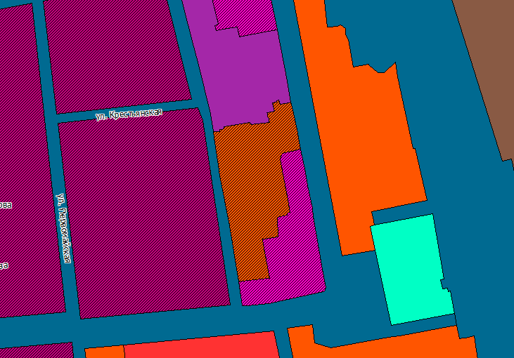

3.11. часть карты функциональных зон городского округа в г. Уссурийске по ул. Строительная изложить в следующей редакции:
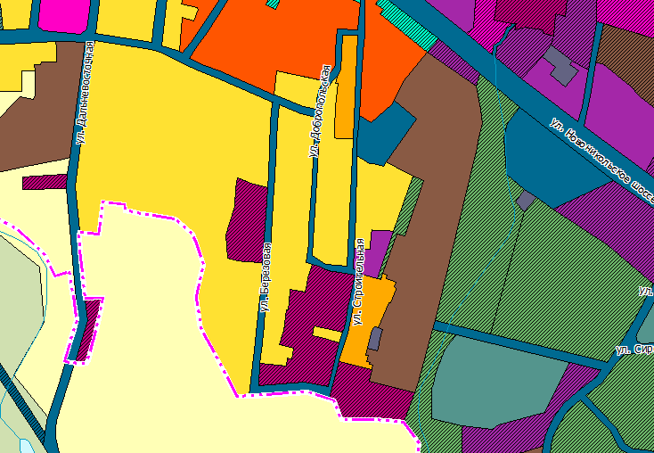

3.12. часть карты функциональных зон городского округа, включающую земельный участок с кадастровым номером 25:34:017402:8, изложить в следующей редакции:
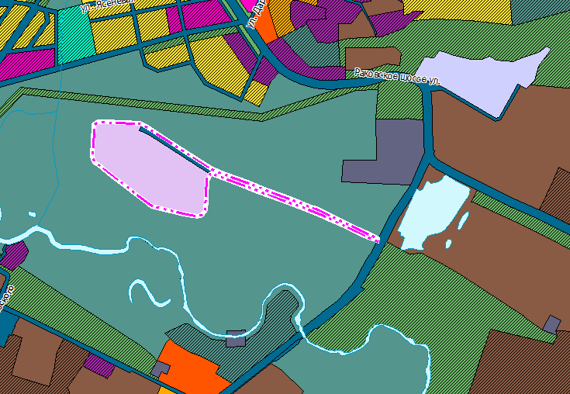

3.13. часть карты функциональных зон городского округа, включающую земельный участок с кадастровым номером 25:34:016202:33, изложить в следующей редакции:
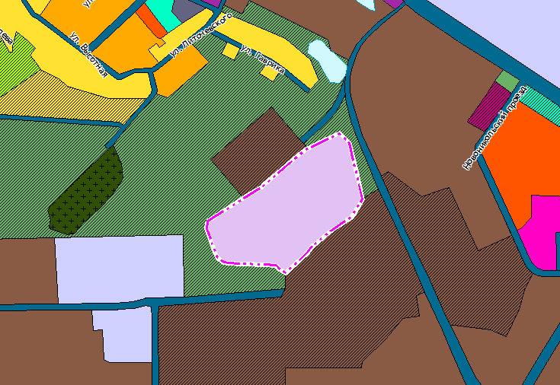

3.14. часть карты функциональных зон городского округа в районе земельного участка с кадастровым номером 25:18:035201:122 изложить в следующей редакции:
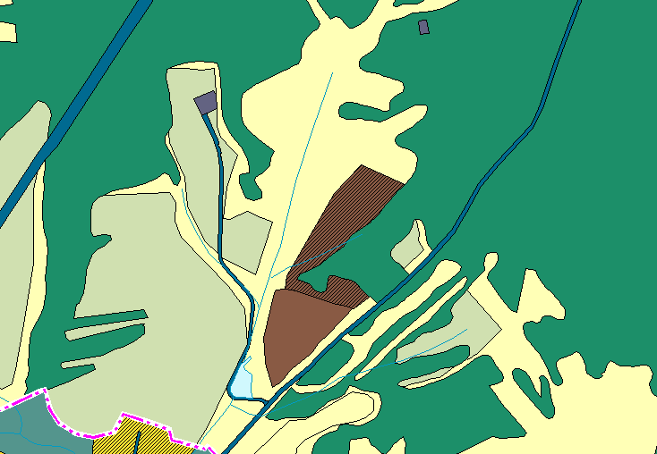

3.15. часть карты функциональных зон городского округа в г. Уссурийске в районе Доброполье, включающую земельные участки с кадастровыми номерами 25:34:016301:4463, 25:34:016201:1156, изложить в следующей редакции:
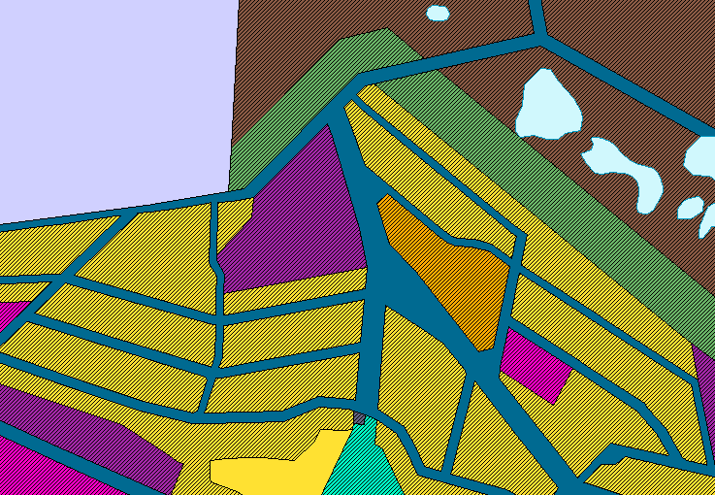

3.16. часть карты функциональных зон городского округа в г. Уссурийске в районе Доброполье, включающую земельный участок с кадастровым номером 25:18:000000:23166, изложить в следующей редакции:
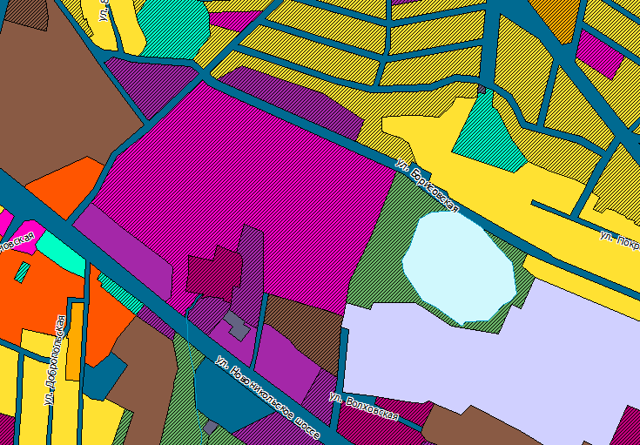

3.17. часть карты функциональных зон городского округа в г. Уссурийске по ул. Арсеньева, ул. Заречная, ул. Промышленная изложить в следующей редакции:
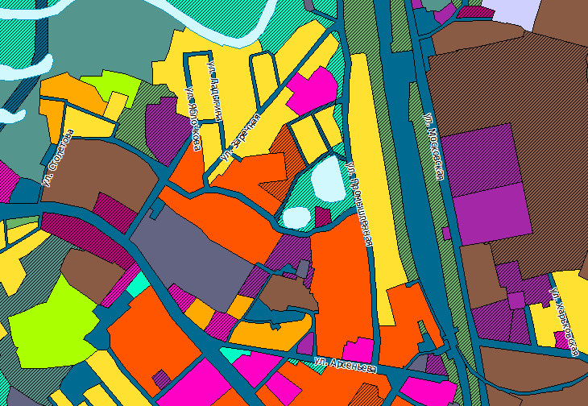

3.18. часть карты функциональных зон городского округа в г. Уссурийске, включающую земельный участок с кадастровым номером 25:34:016301:434, изложить в следующей редакции:
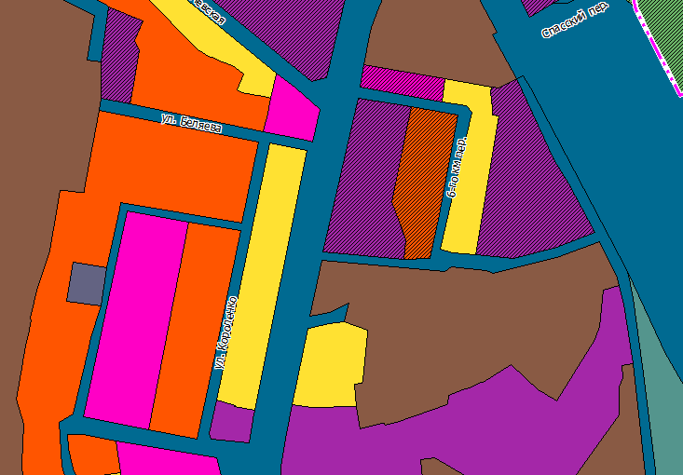

3.19. часть карты функциональных зон городского округа в с. Воздвиженка, включающую земельные участки с кадастровыми номерами 25:18:100101:6234, 25:18:100101:6214, 25:18:100101:6215, 25:18:100101:6216, изложить в следующей редакции:
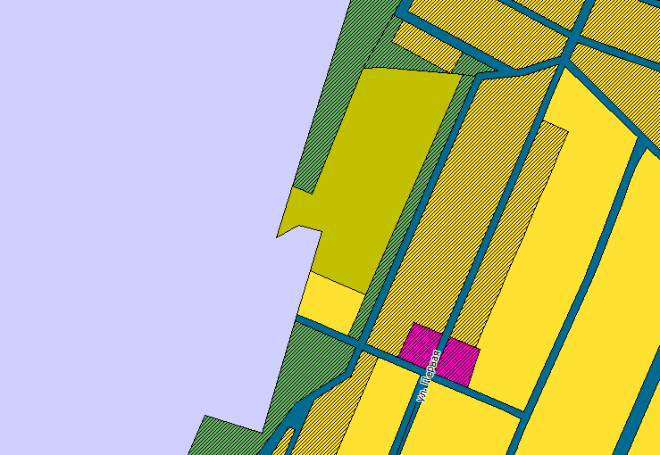

3.20. часть карты функциональных зон городского округа в г. Уссурийске, включающую земельные участки с кадастровыми номерами 25:34:016201:707, 25:34:016201:698, 25:34:016201:741, изложить в следующей редакции:
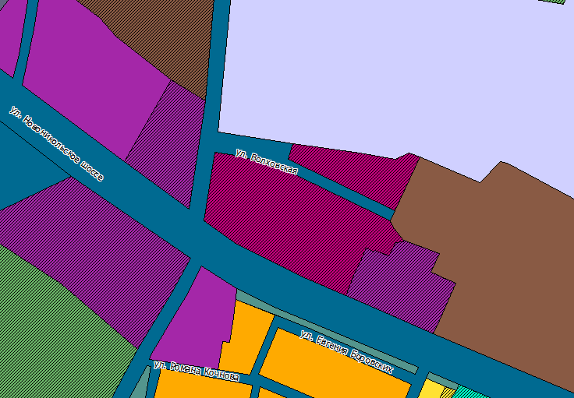

3.21. часть карты функциональных зон городского округа в г. Уссурийске по ул. Подгорная изложить в следующей редакции:
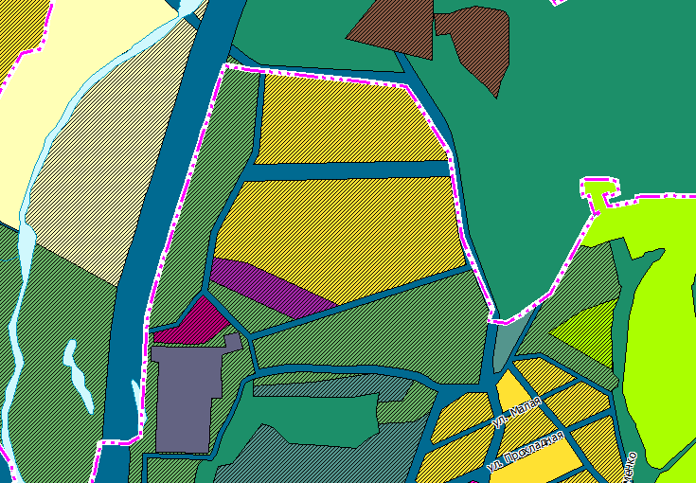

3.22. часть карты функциональных зон городского округа в г. Уссурийске по ул. Лесная изложить в следующей редакции:
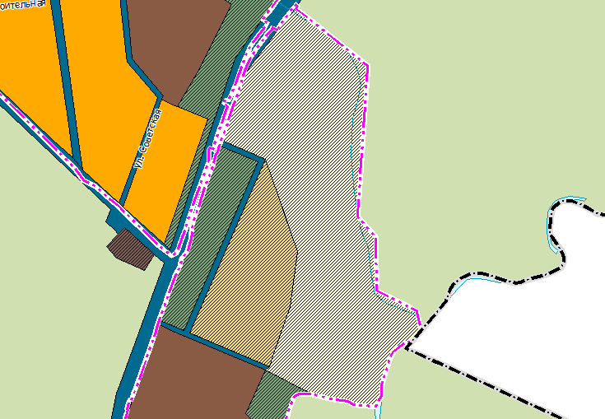

3.23. часть карты функциональных зон городского округа в районе с. Утесное, включающую земельный участок с кадастровым номером 25:18:015701:443, изложить в следующей редакции:
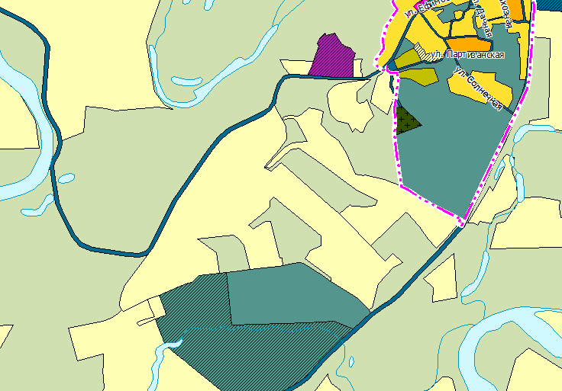

3.24. часть карты функциональных зон городского округа в г. Уссурийске, включающую земельный участок с кадастровым номером 25:34:017102:8632, изложить в следующей редакции:
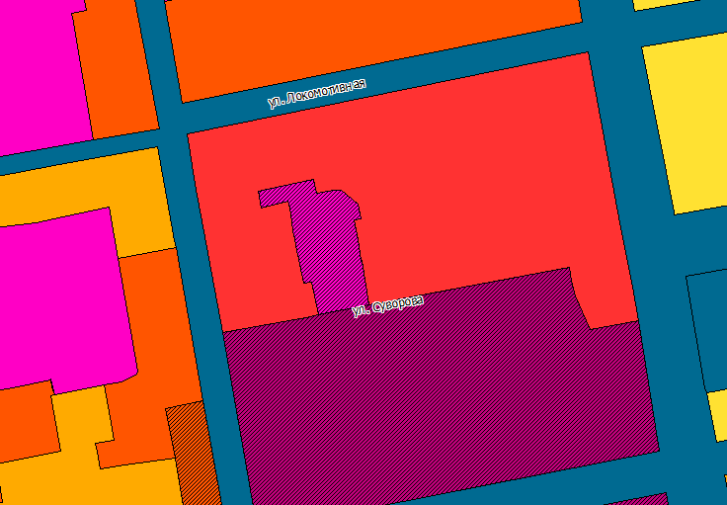

3.25. часть карты функциональных зон городского округа в с. Воздвиженка в районе земельных участков с кадастровыми номерами 25:18:100101:6598, 25:18:100101:6597 изложить в следующей редакции:
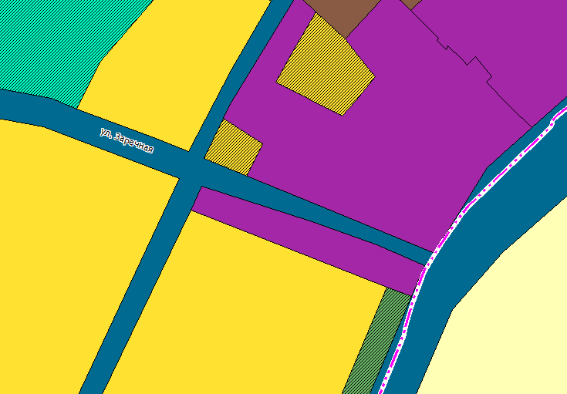

3.26. часть карты функциональных зон городского округа в г. Уссурийске в районе ул. Промпарк изложить в следующей редакции:
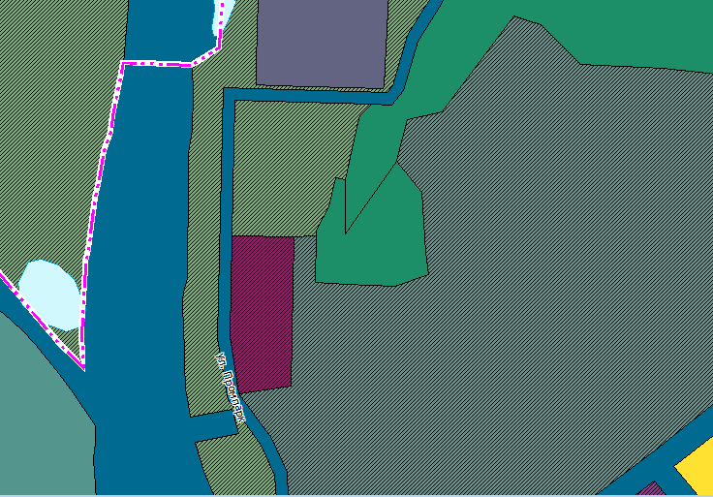

3.27. часть карты функциональных зон городского округа в г. Уссурийске в районе пер. Степной изложить в следующей редакции:
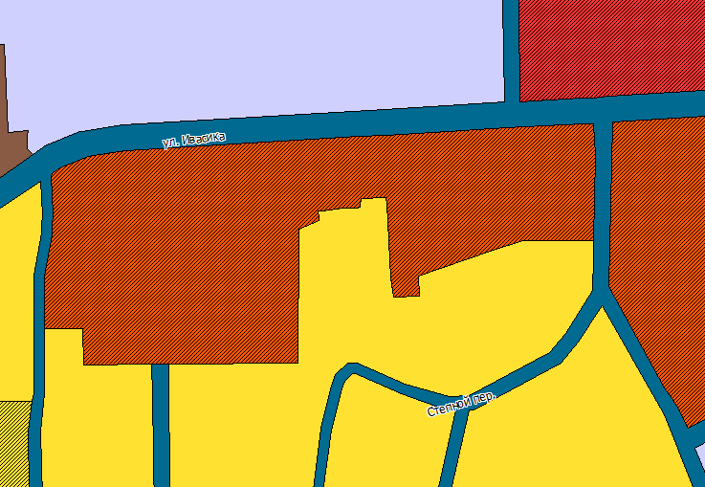

3.28. часть карты функциональных зон городского округа в с. Борисовка в районе ул. Советская, ул. Строительная, ул. Новая изложить в следующей редакции:
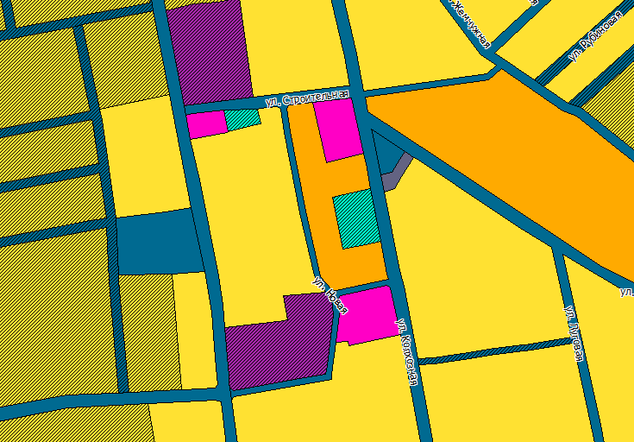

3.29. часть карты функциональных зон городского округа в г. Уссурийске в районе ул. Крестьянская изложить в следующей редакции:
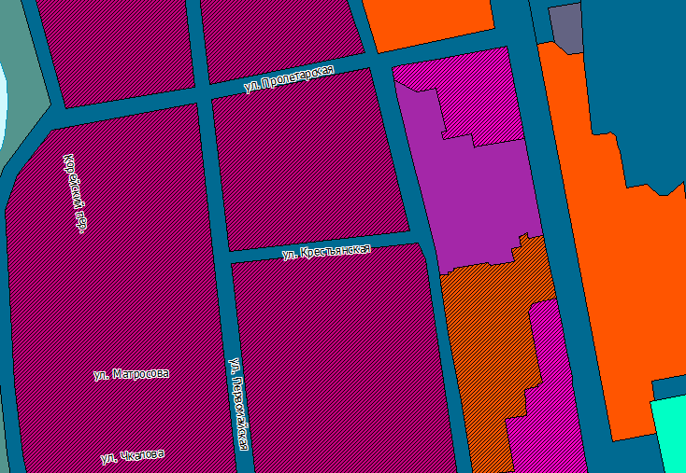

3.30. часть карты функциональных зон городского округа в г. Уссурийске в районе садового товарищества «ДЭМ» изложить в следующей редакции:
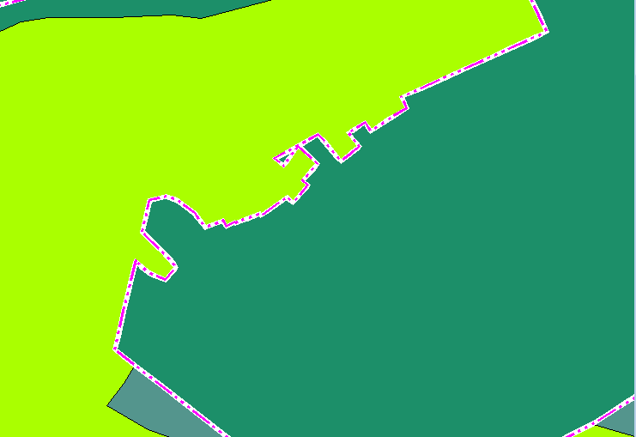

3.31. часть карты функциональных зон городского округа в районе с. Воздвиженка изложить в следующей редакции:
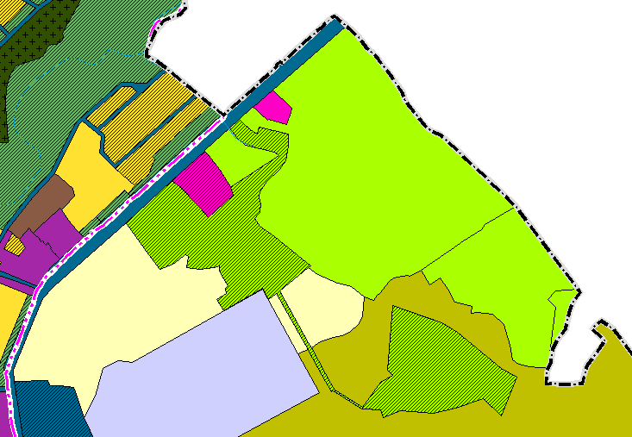

3.32. часть карты функциональных зон городского округа, включающую земельный участок с кадастровым номером 25:18:000000:1312, изложить в следующей редакции:
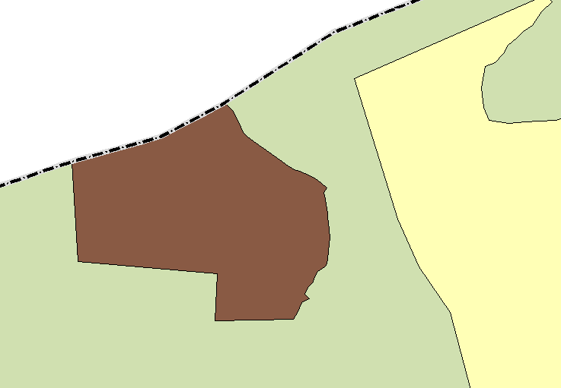

3.33. часть карты функциональных зон городского округа в с. Дубовый Ключ в районе ул. Садовая, включающую земельный участок с кадастровым номером 25:18:150101:464, изложить в следующей редакции:
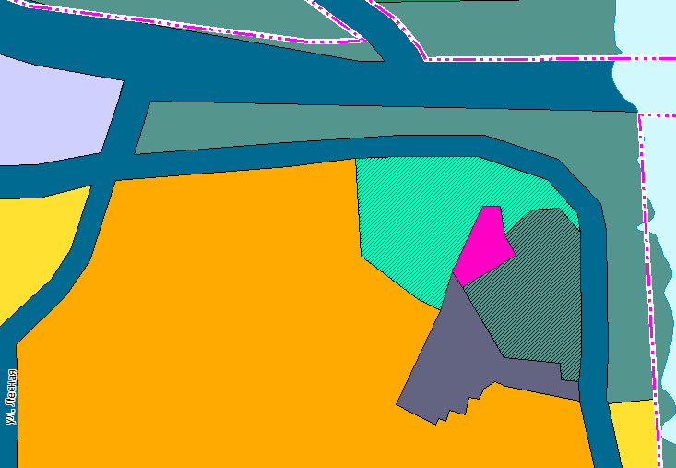

3.34. часть карты функциональных зон городского округа в г. Уссурийске в районе ул. Чичерина изложить в следующей редакции:
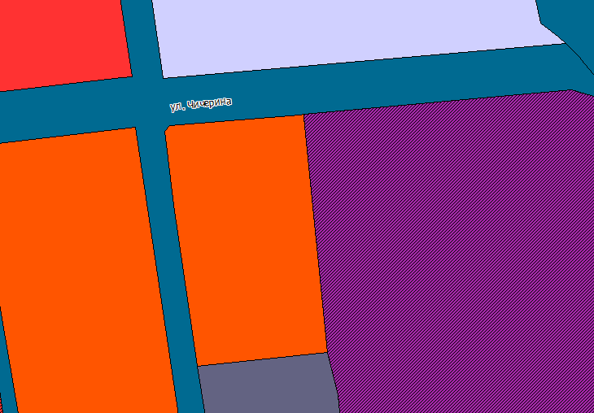

3.35. часть карты функциональных зон городского округа в г. Уссурийске в районе ул. Пушкина изложить в следующей редакции:
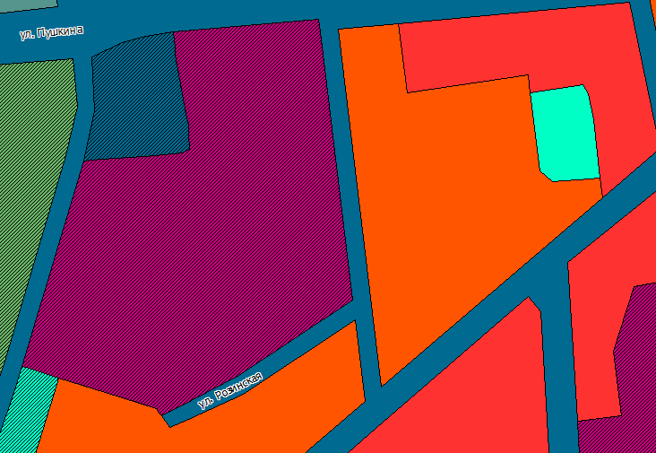

3.36. часть карты функциональных зон городского округа в г. Уссурийске, включающую земельные участки с кадастровыми номерами 25:18:015702:10, 25:18:015702:23, 25:18:015702:367, 25:18:015702:368, изложить в следующей редакции:
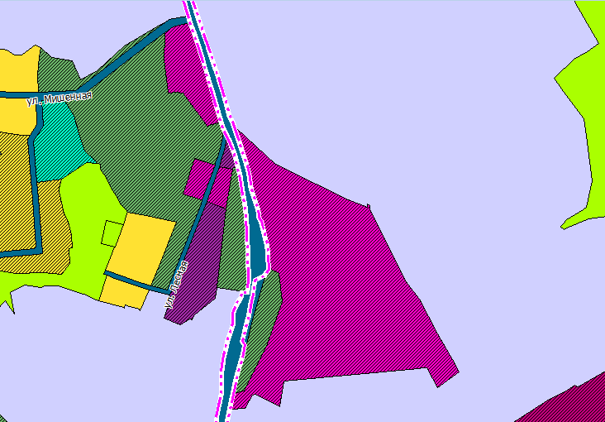

3.37. часть карты функциональных зон городского округа в г. Уссурийске, включающую земельный участок с кадастровым номером 25:34:010711:271, изложить в следующей редакции:
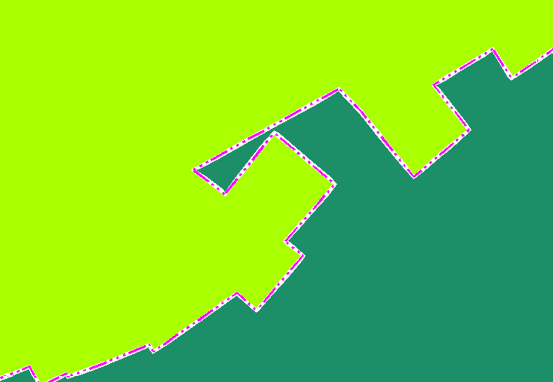

3.38. часть карты функциональных зон городского округа в г. Уссурийске в районе ул. Каховская изложить в следующей редакции:
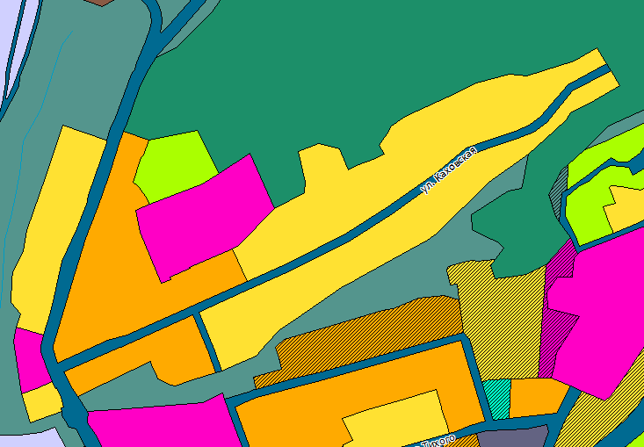

3.39. часть карты функциональных зон городского округа в г. Уссурийске, включающую земельный участок с кадастровым номером 25:18:035301:2225, изложить в следующей редакции:

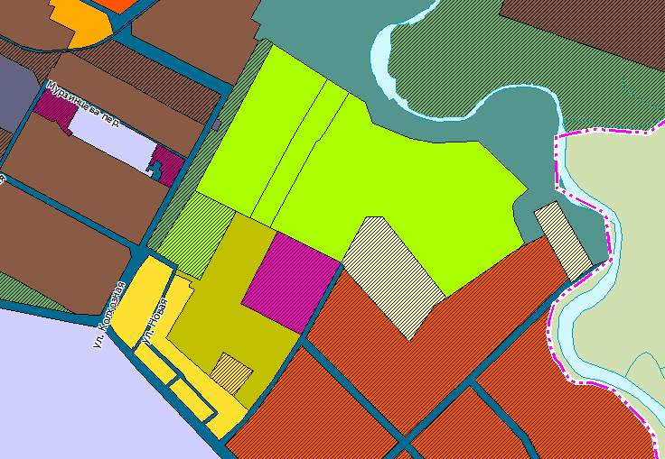

3.40. часть карты функциональных зон городского округа, включающую земельный участок с кадастровым номером 25:18:015601:543, изложить в следующей редакции:

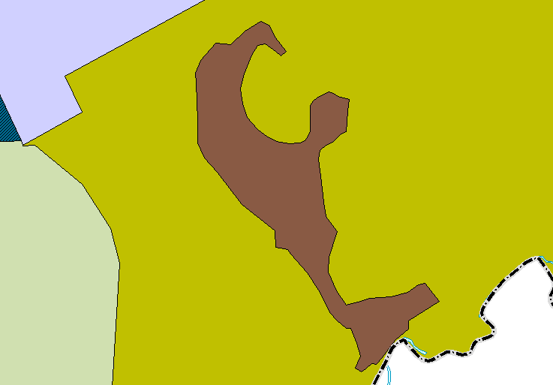

3.41. часть карты функциональных зон городского округа, включающую земельный участок с кадастровым номером 25:18:015502:1373, изложить в следующей редакции:

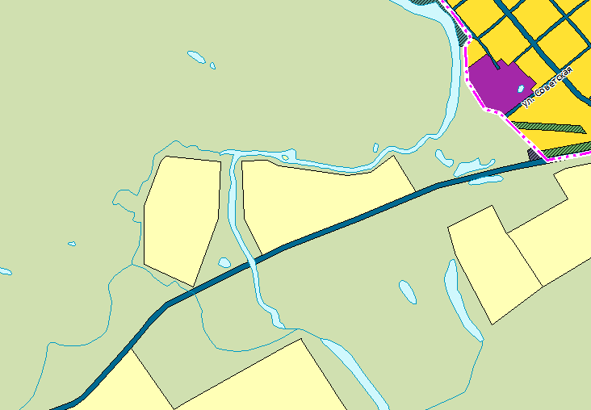

3.42. часть карты функциональных зон городского округа в южной части с. Баневурово изложить в следующей редакции:

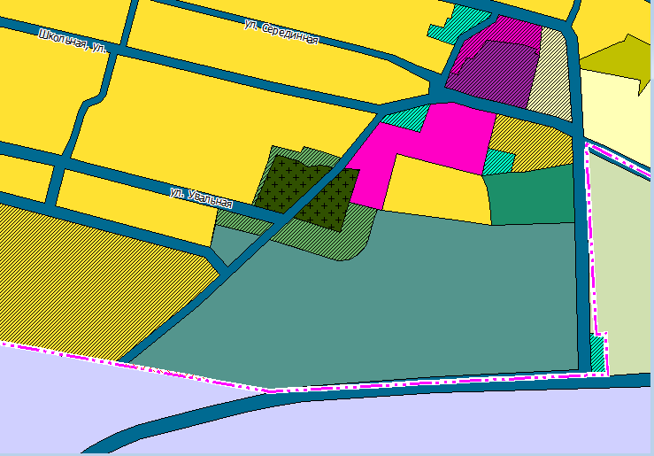

3.43. часть карты функциональных зон городского округа в с. Каменушка в районе земельных участков с кадастровыми номерами 25:18:200101:958, 25:18:200101:810 изложить в следующей редакции:

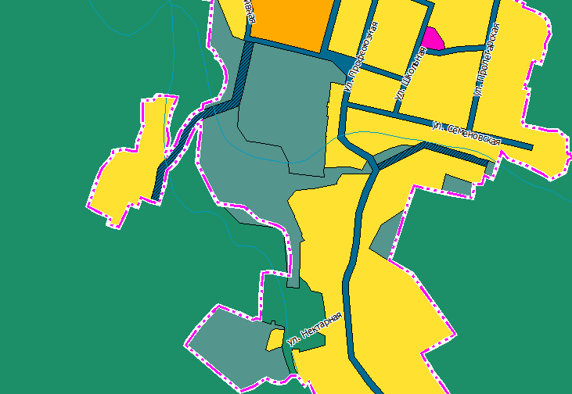

3.44. часть карты функциональных зон городского округа в г. Уссурийске в мкр. Загородное изложить в следующей редакции:

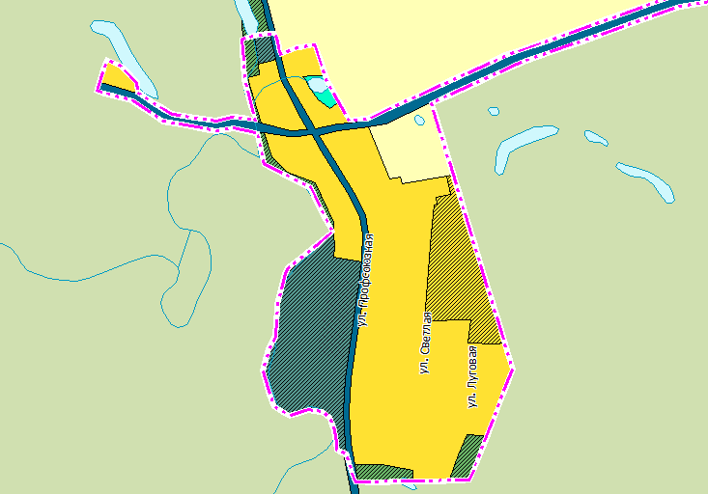

3.45 часть карты функциональных зон городского округа в c. Монакино изложить в следующей редакции:

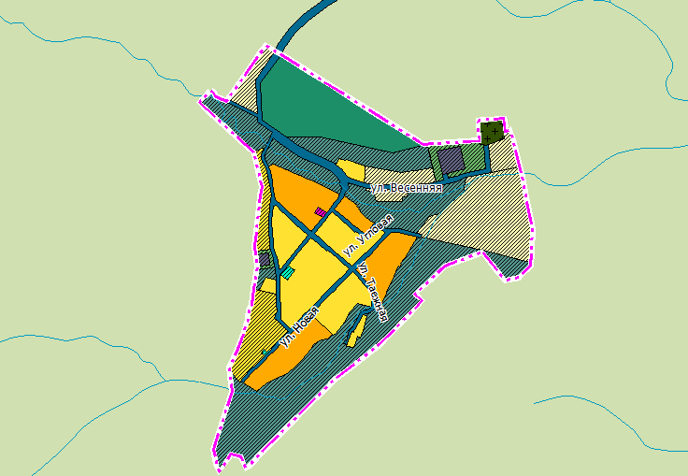

3.46. часть карты функциональных зон городского округа в районе c. Линевичи изложить в следующей редакции:

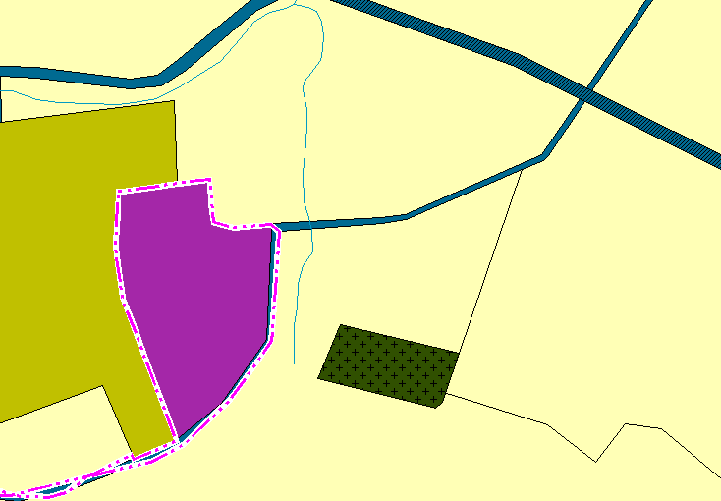

4. В положение о территориальном планировании внести изменения в соответствии с пунктами 1-3 Приложения.

